开发日志-Week4
责任人：张文牛。
时间：2019年3月26日。
计划：完成需求分析、应用模型设计、硬件组成设计、软件组成设计、开发计划（分工以及时间安排）。
开发完成情况：本次开发计划全部完成。
部分文档展示如下：
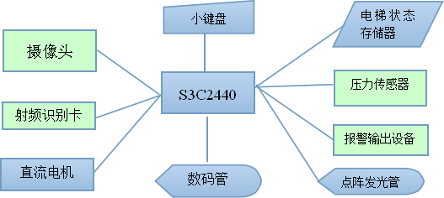
（硬件组成设计)
扩展:摄像头(非必要),射频卡(上楼权限).
CUP2440基本模块:数码管、小键盘、点阵发光管、LCD
摄像部件、控制部件、按钮部件、传感部件、楼层展示部件。
功能需求：
- 电梯外等待：按方向键，等待电梯到达目的楼层停止。
- 电梯内按楼层：按下楼层，等待电梯到达目的楼层停止。
- 显示楼层：当前楼层位置以及运行状态。
- 仿真需求：
扩展功能：
- 射频技术实现刷卡按键。
- 监控电梯内乘客。
- 检测电梯内乘客重量，并发出超重提醒（音频扩展接口）。
- 多台电梯仿真：1、非载客状态下，分别停留于底层和中层。2、在单双层进行停留。

开发问题：在进行应用模型设计的时候产生了一些困惑，即应用模型设计的内容十分类似需求分析，不知道二者的区别。
问题的解决方法：通过与老师的交流，知道了应用模型是需求分析过程中的一个组成部分，应用模型的设计需要循序渐进，由简入深的进行设计。
小结：完成了课程设计的开端，包括需求分析、应用模型设计、软件开发计划等。

